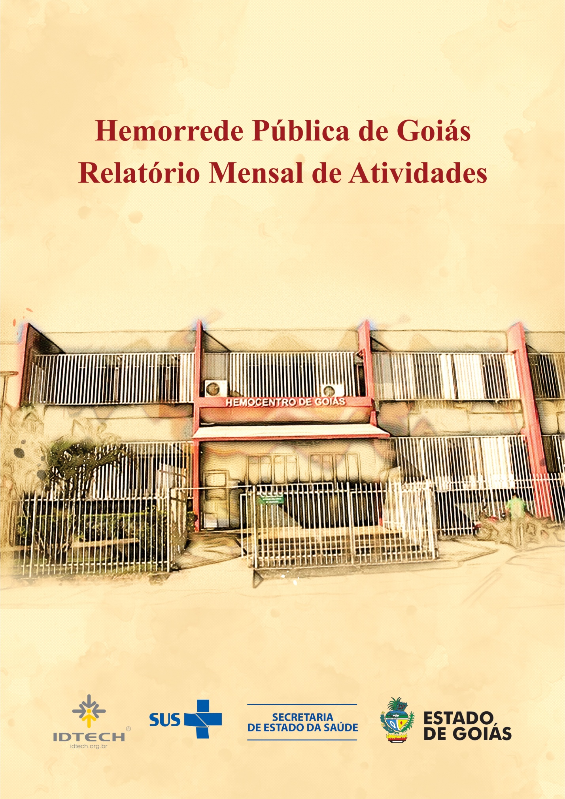

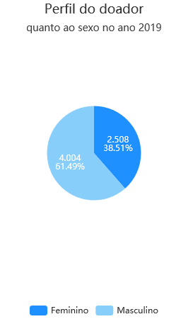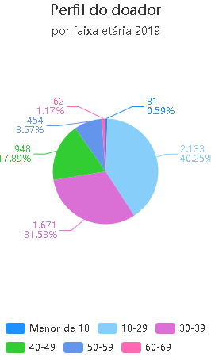

# **Destaques**

* O Hemocentro de Goiás foiparceiro institucional da 6ª edição do Congresso Todos Juntos Contra o Câncer. Coordenado pela Associação Brasileira de Linfoma e Leucemia (Abrale), o evento aconteceu em São Paulo, entre os dias 3 e 5 de Setembro/19 e reuniu mais de 3 mil líderes da saúde.

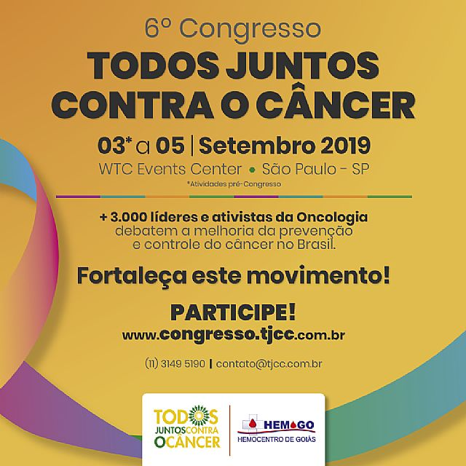

* No mês de Setembro se comemora o Dia Mundial do Doador de Medula Óssea, o Hemocentro de Goiás (HEMOGO) lançou a campanha de incentivo à doação de medula óssea. A solenidade ocorreu no dia 05 de Setembro/19 no Palácio Pedro Ludovico Teixeira e contou com a apresentação do Quarteto de Cordas, da Orquestra Filarmônica de Goiás.

A campanha contabilizou **714 (setecentos e quatorze) novos cadastros** de doadores e foram realizadas ações em diferentes locais da cidade durante todo o mês.

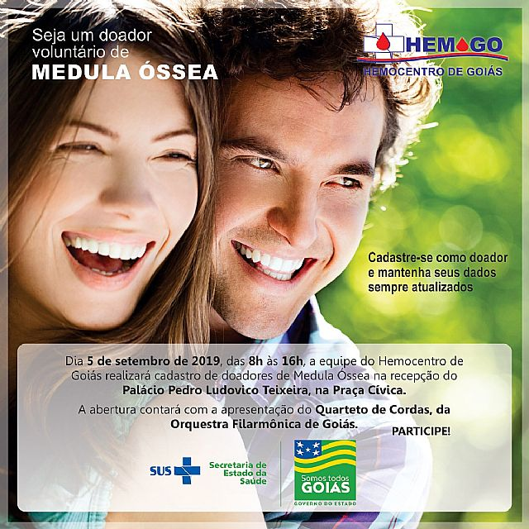

* No mês de Outubro/2019 foi aprovado junto a Vigilância Sanitária o projeto de reforma do Hemocentro Coordenador;

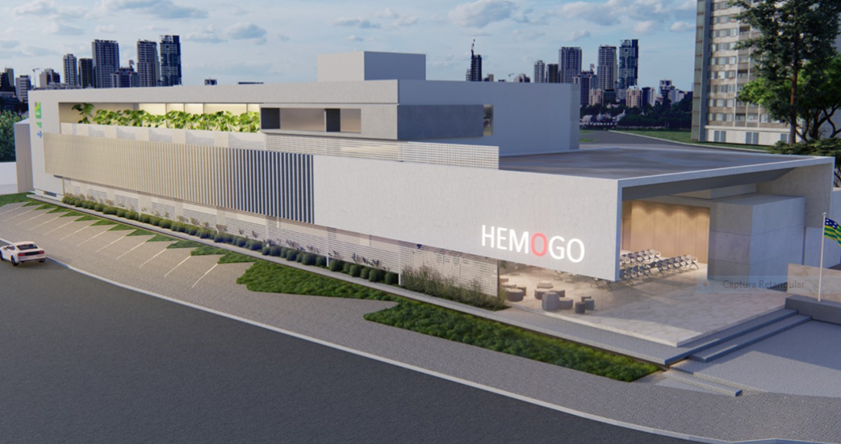

* Dra. Alexandra Vilela foi nomeada a Responsável Técnica junto ao CREMEGO pelo Hemocentro Coordenador;
* Assinatura da Ordem de Serviço para Contratação de Serviços Médicos em Hematologia e Hemoterapia.

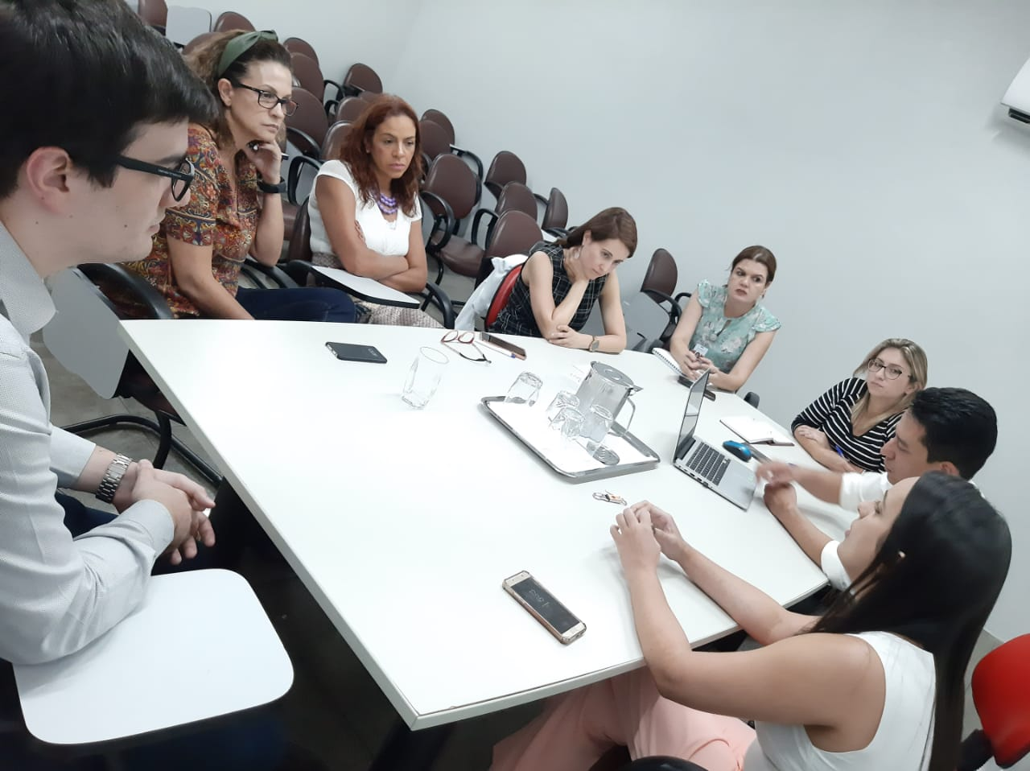

# **Campanhas realizadas**

|  |  |  |  |  |  |
| --- | --- | --- | --- | --- | --- |
| **COLETAS EXTERNAS – SETEMBRO/2019** | | | | | |
| **Item** | **Data** | **Local** | **Candidatos a doação** | **Bolsas Coletadas** | % |
| 1 | 03.09.2019 | Faculdade FAMA | 65 | 40 | 62% |
| 2 | 11.09.2019 | Clube Sesi Ferreira Pacheco | 42 | 29 | 69% |
| 3 | 12.09.2019 | Sesi Senai Charuri - Aparecida de Goiânia - GO | 61 | 43 | 70% |
| 4 | 17.09.2019 | Itego Basileu França - Goiânia - GO | 25 | 18 | 72% |
| 5 | 18.09.2019 | RBC Goiânia | 24 | 16 | 67% |
| 6 | 19.09.2019 | Escola Sesi - Senai Colorado | 30 | 24 | 80% |
| 7 | 21.09.2019 | IFG Inhumas | 48 | 25 | 52% |
| 8 | 24.09.2019 | Saneago | 79 | 53 | 67% |
| 9 | 26.09.2019 | São Simão - GO | 117 | 75 | 64% |
| 10 | 27.09.2019 |  | 125 | 84 | 67% |
|  |  | **TOTAL** | **616** | **407** | 66% |
|  |  |  |  |  |  |
| **BALANÇO - COLETAS MÊS SETEMBRO/2019** | | | | | |
| **Mês** | | **Tipo de Coleta** | **Candidatos a doação** | **Bolsas Coletadas** | % |
| Setembro/2019 | | COLETAS EXTERNAS | 616 | 407 | 66% |
| Setembro/2019 | | COLETAS INTERNAS | 1515 | 1012 | 67% |
| **TOTAL** | | | **2131** | **1419** | 67% |
| Setembro/2019 | | COLETAS DE PLAQUETAS POR AFÉRESE |  | 11 |  |

|  |  |  |  |  |  |
| --- | --- | --- | --- | --- | --- |
| **COLETAS EXTERNAS – OUTUBRO/2019** | | | | | |
| **Item** | **Data** | **Local** | **Candidatos a doação** | **Bolsas Coletadas** | % |
| 1 | 01.10.2019 | Prefeitura de Ouro Verde - GO | 29 | 22 | 76% |
| 2 | 04.10.2019 | Hospital Municipal de Formosa - GO | 101 | 86 | 85% |
| 3 | 05.10.2019 | Hospital Municipal de Formosa - GO | 110 | 96 | 87% |
| 4 | 10.10.2019 | Secretaria de Economia de Goiânia - Go | 55 | 36 | 65% |
| 5 | 15.10.2019 | PUC Campus II / Goiânia - GO | 35 | 15 | 43% |
| 6 | 17.10.2019 | TRT-18 Região- Goiânia-GO | 62 | 37 | 60% |
| 7 | 26.10.2019 | Secretaria Municipal de Saúde de Terezópolis - GO | 42 | 28 | 67% |
| 8 | 29.10.2019 | Detran / Goiânia - GO | 63 | 44 | 70% |
|  |  | **TOTAL** | **497** | **364** | 73% |
|  |  |  |  |  |  |
| **BALANÇO - COLETAS MÊS DE OUTUBRO/2019** | | | | | |
| **Mês** | | **Tipo de Coleta** | **Candidatos a doação** | **Bolsas Coletadas** | % |
| Outubro/2019 | | COLETAS EXTERNAS | 497 | 364 | 73% |
| Outubro/2019 | | COLETAS INTERNAS | 2367 | 1592 | 67% |
| **TOTAL** | | | **2864** | **1956** | 68% |
| Outubro/2019 | | COLETAS DE PLAQUETAS POR AFÉRESE |  | 15 |  |